GINNASTICA 

PROGRAMMA GARE  Il programma prevede gare di squadra.  COMPOSIZIONE DELLE SQUADRE  Ciascuna squadra, sia per il concorso maschile che per il concorso femminile , dovrà essere formata da 4 alunni/e, mentre per la ginnastica aerobica può essere anche mista ed è composta da 5/8 alunni/e.  CLASSIFICHE  Possono essere stilate più classifiche:  - classifica per il Percorso  - classifica per l’esercizio a Corpo Libero (concorso maschile), a Corpo Libero con l’uso del piccolo attrezzo (concorso femminile)  - classifica per l’esercizio di ginn. aerobica  classifica per il Percorso + l’esercizio a Corpo Libero o a Corpo Libero con l’uso del piccolo attrezzo (concorso maschile e femminile )  NOTA: per il Percorso è possibile stilare una classifica individuale. | CASI DI PARITÀ  Solo ai fini della qualificazione alla fase successiva deve essere data la precedenza alla squadra che nella composizione risulti con la maggiore età media dei partecipanti.  ABBIGLIAMENTO  Tenuta sportiva libera, adeguata e decorosa (penalità p. 0.20 ogni volta).  Non sono ammessi collanine, orecchini, orologi, bracciali, etc. (penalità p. 0.20 ogni volta).  IMPIANTI / ATTREZZATURA  Ogni campo di gara è opportuno che sia dotato di impianto di amplificazione completo di diffusori acustici, microfoni, lettore CD e cronometri.  Sono necessari gli attrezzi per la prova del percorso; una striscia di gomma o di moquette o un certo numero di tappeti per l’esercizio a corpo libero.  Nota: si consiglia nastro biadesivo per bloccare i tappeti e di prestare attenzione al fissaggio degli attrezzi.

Programma di Gara

CONCORSO MASCHILE – CONCORSO FEMMINILE

CONCORSO DI GINNASTICA AEROBICA

PERCORSO DI GARE SINO ALLA FASE PROVINCIALE/REGIONALE

MANIFESTAZIONI | PROGRAMMA TECNICO | PERIODO
ATTIVITA’ D’ISTITUTO | PERCORSO | ENTRO GENNAIO
ATTIVITA’ DISTRETTUALE | 1ª giornata  PERCORSO  2ª giornata  ESERCIZIO A CORPO LIBERO  (concorso maschile)  ESERCIZIO A CORPO LIBERO, con l’uso del piccolo attrezzo  (concorso femminile)  3ª giornata  ESERCIZIO DI GINNASTICA AEROBICA | GENNAIO  FEBBRAIO
ATTIVITÀ’ COMUNALE PROVINCIALE E REGIONALE | COME PER L’ATTIVITÀ DISTRETTUALE | MARZO  APRILE  MAGGIO

Programma di Gara

CONCORSO MASCHILE – CONCORSO FEMMINILE

CONCORSO DI GINNASTICA AEROBICA

PERCORSO DI GARE SINO ALLA FASE NAZIONALE

MANIFESTAZIONI | PROGRAMMA TECNICO
ATTIVITA’ D’ISTITUTO | CONCORSO MASCHILE E FEMMINILE  Percorso (individuale e) a  squadre (4 alunni/e)  CONCORSO DI GINNASTICA AEROBICA  Esercizio (squadra 5/8 alunni/e)
ATTIVITA’ DISTRETTUALE  O COMUNALE | CONCORSO MASCHILE E FEMMINILE  Percorso individuale e a  squadre (4 alunni/e)  CONCORSO DI AEROBICA  Esercizio (squadra 5/8 alunni/e)
DALLA/E FASE/I  PROVINCIALE/I  in poi | CONCORSO MASCHILE  - Percorso ginnastico (4 alunni)  - esercizio di squadra a corpo libero  (4 alunni)  CONCORSO FEMMINILE  - Percorso ginnastico (4 alunne)  - esercizio di squadra a corpo libero con l’uso del ..piccolo attrezzo ( 4 alunne)  CONCORSO DI AEROBICA  Esercizio (squadra 5/8 alunni/e)

PROGRAMMA TECNICO

CONCORSO MASCHILE E CONCORSO FEMMINILE

PERCORSO GINNASTICO
a staffetta

Abbigliamento: tenuta sportiva libera.

Il percorso ginnastico con piccoli e grandi attrezzi, da effettuarsi in forma di staffetta (comune ai concorsi maschile e femminile), viene cronometrato in secondi e trasformato in punteggio attraverso le tabelle allegate.
Non sono previste penalizzazioni per l’esecuzione tecnica, ma solo penalizzazioni (in secondi) relative alla effettuazione o meno dei movimenti richiesti.
Il percorso si svolge su un tracciato rettangolare (A-B-C-D) delle dimensioni di m. 3x12 da percorrere secondo il susseguirsi delle prove.

- Il lato AB costituisce la linea di partenza e di arrivo.
- A m. 1 dal lato AD e a m. 3 dalla linea di partenza è posto un contenitore per la palla.
- A m. 3 e m. 4,5 dal lato AB e a m. 0,50 dal lato BC sono posti due ritti (la misura dei ritti è presa dal centro degli stessi).
- Sulla stessa linea, ad una distanza di m. 2 dal secondo ritto, è posta una panca lunga minimo m. 3. A 30 cm da ogni estremità sono tracciate sulla panca due linee (Y e Z) che si prolungano a terra sia a sinistra che a destra.
- A destra della panca sono posizionati quattro cerchi (i cerchi possono avere un diametro di cm.80/90), nella zona anteriore alla linea Y.
- Sul lato CD è posto un cono a distanza di m. 1 dall’angolo C.
- All’interno dell’angolo D è segnato a terra un quadrato con il lato lungo m. 1 dove posare la funicella.
- Sul lato DA, posizionati perpendicolarmente allo stesso e all’interno del rettangolo, sono posti 3 ostacoli alti cm 60, cm 40, cm 60 rispettivamente a m. 4, a m. 5,5 e a m. 7 dal lato CD.
- A m. 3 dalla linea AB e parallela a quest’ultima, è tracciata la linea EF sulla quale si trovano il contenitore per la palla e il primo ritto.
Nota: La tipologia dell’attrezzatura è indicativa.

Modalità esecutive:
la squadra è composta da 4 alunni/e. Ogni concorrente parte dal punto “P” (posto dietro la linea di partenza AB).
Il tempo totale del percorso si rileva dalla partenza del primo dei componenti la squadra alla ricezione in modo stabile, da parte di un compagno posto fuori dal campo dietro al lato AB, della palla lanciata dal quarto alunno.

PROVE DEL PERCORSO

Prova n° 1
Il primo allievo parte al “via” con la palla in mano; effettua liberamente 2 palleggi della palla a terra (sul posto e in movimento); si dirige verso il contenitore dove la posa.

Penalizzazioni
- partire prima del via per anticipare la partenza 5 sec.
- superare la linea di partenza con i piedi 05 sec.
- ogni palleggio in meno 05 sec.
- non lasciare la palla nel contenitore 5 sec.

Prova n° 2
Si dirige verso il primo ritto per effettuare liberamente un giro completo (minimo 360°) intorno ad esso, e di seguito effettua un altro giro completo (minimo 360°) intorno al secondo ritto.

Penalizzazioni
- ogni giro non effettuato 15 sec.
- ogni giro incompleto 05 sec.

Prova n° 3
Prende un cerchio e sale sopra la panca prima della linea “Y”, per dirigersi all’estremità opposta, effettuando liberamente 2 attraversamenti completi, nella stessa direzione, del corpo nel cerchio, senza fase di volo. Scende dalla panca dopo aver superato la linea “Z” e posa il cerchio intorno al cono.

Penalizzazioni
- salire dopo la linea “Y” (con tutta la pianta del piede) 0 5 sec.
- ogni attraversamento nel cerchio in meno 15 sec.
- ogni attraversamento con fase di volo 5 sec
- scendere prima della linea “Z” (con tutta la pianta del piede) 05 sec
- non posare il cerchio intorno al cono 5 sec

Prova n° 4
Passa dietro al cono
Penalizzazioni

non passare dietro al cono 5 sec

Prova n° 5
Si porta successivamente verso l’angolo D prende la funicella posta nel quadrato segnato a terra ed esegue 4 saltelli con 4 giri normali della fune e 4 saltelli con 4 giri inversi della fune; quindi la ripone nel quadrato.

nota: giro normale: superamento della fune da dietro il corpo ad avanti
giro inverso: superamento della fune da avanti il corpo a dietro

Penalizzazioni
- ogni saltello in meno 05 sec.
- non posare tutta la funicella nel quadrato 05 sec.

Prova n° 6
Si dirige verso la panca e, con posa delle mani sulla stessa tra le linee “Z” e “Y”, senza cambiare fronte, esegue 4 volteggi della panca con stacco e arrivo al suolo di entrambi i piedi (l’arrivo del quarto volteggio può avvenire con uno o entrambi i piedi a terra).

Penalizzazioni
- ogni volteggio in meno 5 sec.
- non toccare con entrambi i piedi il suolo (eccetto
per l’arrivo a terra del quarto volteggio) 0 5 sec. (ogni volta)
- non posare le mani tra le linee “Z” e “Y” 5 sec.

Prova n° 7
Si dirige agli ostacoli passando al di sotto il primo (cm 60), sopra al secondo (cm 40) e sotto il terzo (cm 60).

Penalizzazioni
- ogni passaggio non effettuato 15 sec
- ogni passaggio non effettuato come descritto 05 sec

Prova n° 8
Si dirige al contenitore, prende la palla, e, senza superare la linea EF, la passa liberamente al compagno successivo.
L’allievo successivo parte quando riceve la palla e l’alunno che ha completato il percorso esce dal campo.

Penalizzazioni
- non effettuare il passaggio della palla 15 sec.
- effettuare il passaggio della palla superando la linea EF 05 sec.
- ricezione della palla superando la linea di partenza 0 5 sec.
- ricezione della palla da parte di altra persona 5 sec.

nota:
  - ogni ostacolo abbattuto ed attrezzo spostato durante il percorso deve essere ricollocato nella giusta posizione dallo stesso concorrente, prima che concluda il percorso o inizi la sua prova il compagno successivo, altrimenti 5 sec di penalità, ogni volta
  - è consentito l’uso di una propria funicella e di una propria palla – di pallavolo – ma comune a tutti gli alunni della squadra (funicella e/o palla non conformi, ovvero con modifiche facilitanti, 5 sec. di penalità ogni volta).

Tabella comparativa dei tempi e dei punteggi relativi al percorso ginnastico
SECONDI | PUNTI | SECONDI | PUNTI | SECONDI | PUNTI | SECONDI | PUNTI | SECONDI | PUNTI | SECONDI | PUNTI
80 | 40,00 | 127 | 37,65 | 174 | 35,30 | 221 | 32,95 | 268 | 29,20 | 315 | 24,50
81 | 39,95 | 128 | 37,60 | 175 | 35,25 | 222 | 32,90 | 269 | 29,10 | 316 | 24,40
82 | 39,90 | 129 | 37,55 | 176 | 35,20 | 223 | 32,85 | 270 | 29,00 | 317 | 24,30
83 | 39,85 | 130 | 37,50 | 177 | 35,15 | 224 | 32,80 | 271 | 28,90 | 318 | 24,20
84 | 39,80 | 131 | 37,45 | 178 | 35,10 | 225 | 32,75 | 272 | 28,80 | 319 | 24,10
85 | 39,75 | 132 | 37,40 | 179 | 35,05 | 226 | 32,70 | 273 | 28,70 | 320 | 24,00
86 | 39,70 | 133 | 37,35 | 180 | 35,00 | 227 | 32,65 | 274 | 28,60
87 | 39,65 | 134 | 37,30 | 181 | 34,95 | 228 | 32,60 | 275 | 28,50
88 | 39,60 | 135 | 37,25 | 182 | 34,90 | 229 | 32,55 | 276 | 28,40 | Tutti i tempi
89 | 39,55 | 136 | 37,20 | 183 | 34,85 | 230 | 32,50 | 277 | 28,30 | oltre 320 | p.20,00
90 | 39,50 | 137 | 37,15 | 184 | 34,80 | 231 | 32,45 | 278 | 28,20
91 | 39,45 | 138 | 37,10 | 185 | 34,75 | 232 | 32,40 | 279 | 28,10
92 | 39,40 | 139 | 37,05 | 186 | 34,70 | 233 | 32,35 | 280 | 28,00
93 | 39,35 | 140 | 37,00 | 187 | 34,65 | 234 | 32,30 | 281 | 27,90
94 | 39,30 | 141 | 36,95 | 188 | 34,60 | 235 | 32,25 | 282 | 27,80
95 | 39,25 | 142 | 36,90 | 189 | 34,55 | 236 | 32,20 | 283 | 27,70
96 | 39,20 | 143 | 36,85 | 190 | 34,50 | 237 | 32,15 | 284 | 27,60
97 | 39,15 | 144 | 36,80 | 191 | 34,45 | 238 | 32,10 | 285 | 27,50
98 | 39,10 | 145 | 36,75 | 192 | 34,40 | 239 | 32,05 | 286 | 27,40
99 | 39,05 | 146 | 36,70 | 193 | 34,35 | 240 | 32,00 | 287 | 27,30
100 | 39,00 | 147 | 36,65 | 194 | 34,30 | 241 | 31,90 | 288 | 27,20
101 | 38,95 | 148 | 36,60 | 195 | 34,25 | 242 | 31,80 | 289 | 27,10
102 | 38,90 | 149 | 36,55 | 196 | 34,20 | 243 | 31,70 | 290 | 27,00
103 | 38,85 | 150 | 36,50 | 197 | 34,15 | 244 | 31,60 | 291 | 26,90
104 | 38,80 | 151 | 36,45 | 198 | 34,10 | 245 | 31,50 | 292 | 26,80
105 | 38,75 | 152 | 36,40 | 199 | 34,05 | 246 | 31,40 | 293 | 26,70
106 | 38,70 | 153 | 36,35 | 200 | 34,00 | 247 | 31,30 | 294 | 26,60
107 | 38,65 | 154 | 36,30 | 201 | 33,95 | 248 | 31,20 | 295 | 26,50
108 | 38,60 | 155 | 36,25 | 202 | 33,90 | 249 | 31,10 | 296 | 26,40
109 | 38,55 | 156 | 36,20 | 203 | 33,85 | 250 | 31,00 | 297 | 26,30
110 | 38,50 | 157 | 36,15 | 204 | 33,80 | 251 | 30,90 | 298 | 26,20
111 | 38,45 | 158 | 36,10 | 205 | 33,75 | 252 | 30,80 | 299 | 26,10
112 | 38,40 | 159 | 36,05 | 206 | 33,70 | 253 | 30,70 | 300 | 26,00
113 | 38,35 | 160 | 36,00 | 207 | 33,65 | 254 | 30,60 | 301 | 25,90
114 | 38,30 | 161 | 35,95 | 208 | 33,60 | 255 | 30,50 | 302 | 25,80
115 | 38,25 | 162 | 35,90 | 209 | 33,55 | 256 | 30,40 | 303 | 25,70
116 | 38,20 | 163 | 35,85 | 210 | 33,50 | 257 | 30,30 | 304 | 25,60
117 | 38,15 | 164 | 35,80 | 211 | 33,45 | 258 | 30,20 | 305 | 25,50
118 | 38,10 | 165 | 35,75 | 212 | 33,40 | 259 | 30,10 | 306 | 25,40
119 | 38,05 | 166 | 35,70 | 213 | 33,35 | 260 | 30,00 | 307 | 25,30
120 | 38,00 | 167 | 35,65 | 214 | 33,30 | 261 | 29,90 | 308 | 25,20
121 | 37,95 | 168 | 35,60 | 215 | 33,25 | 262 | 29,80 | 309 | 25,10
122 | 37,90 | 169 | 35,55 | 216 | 33,20 | 263 | 29,70 | 310 | 25,00
123 | 37,85 | 170 | 35,50 | 217 | 33,15 | 264 | 29,60 | 311 | 24,90
124 | 37,80 | 171 | 35,45 | 218 | 33,10 | 265 | 29,50 | 312 | 24,80
125 | 37,75 | 172 | 35,40 | 219 | 33,05 | 266 | 29,40 | 313 | 24,70
126 | 37,70 | 173 | 35,35 | 220 | 33,00 | 267 | 29,30 | 314 | 24,60

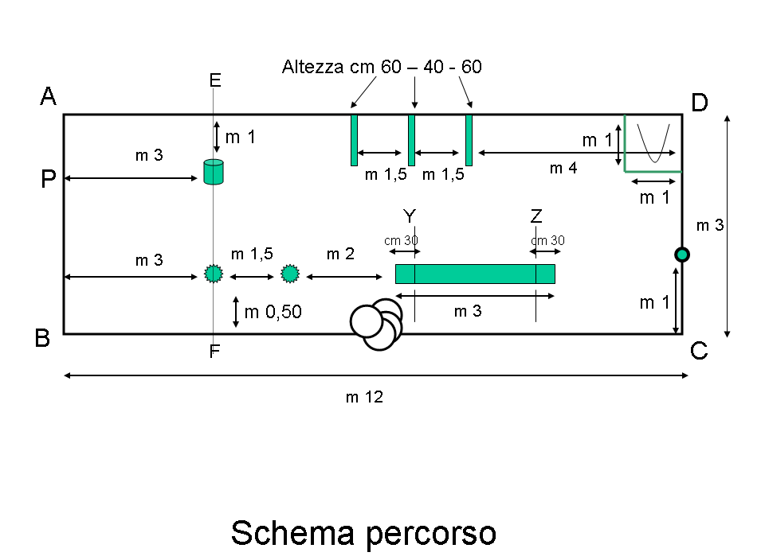

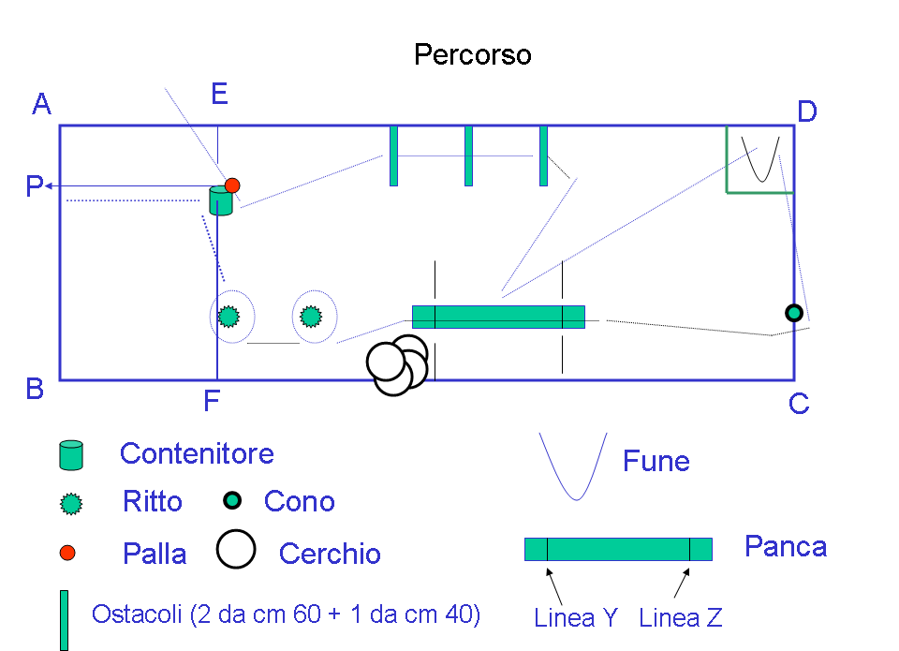

CONCORSO MASCHILE
Esercizio di squadra a corpo libero

Abbigliamento : tenuta sportiva libera

L’esercizio a corpo libero viene eseguito dai 4 componenti della squadra con accompagnamento musicale di libera scelta (con qualsiasi tipo di strumento, orchestrato e/o cantato). La musica deve avere una durata compresa tra i 50” e 1’10” (La durata dell’esercizio viene calcolata dal primo movimento all’ultima azione ginnastica eseguita). L’esercizio deve essere costruito, secondo una coreografia di libera ideazione, che comprenda, a scelta, tre elementi pre-acrobatici e tre ginnici tra quelli riportati nelle rispettive tabelle.
Ogni elemento scelto, uguale per tutti i ragazzi, deve essere eseguito contemporaneamente dai 4 alunni, in successione libera.
La pedana di lavoro è di m. 8 x 8.

TABELLA ELEMENTI PRE-ACROBATICI

1) Capovolta avanti rotolata, partenza e arrivo liberi
2) Capovolta indietro, partenza e arrivo liberi
3) Ruota, partenza ed arrivo liberi
4) Candela tenuta 2” (arti in atteggiamento libero)

TABELLA ELEMENTI GINNICI

1) ½ giro perno (180°), eseguito su un avampiede
2) Un salto artistico di libera scelta
3) Un equilibrio tenuto 2” in appoggio su un arto inferiore, anche su tutta la pianta del piede (arto libero in atteggiamento libero)
4) Una semplice formazione di acro-gym, eseguita dai quattro alunni contemporaneamente

- nota: per formazione Acro-gym si intende una figura “statica” risultante dall’organizzazione di posizioni assunte contemporaneamente dai quattro alunni (ci deve essere un contatto di ogni alunno con uno o più compagni), in cui uno o più hanno funzione di supporto e/o di sostegno, anche parziali, per gli altri (non è ammessa una figura con il contatto a due a due, ma solo quella con una continuità di contatto tra i quattro alunni).

Punteggio

Il punteggio è ripartito tra composizione ed esecuzione per un totale di punti 40.
Ogni elemento vale punti 1.00.

Composizione (punti 26)
Valore elementi (punti 6 per 4 alunni) punti 24
Utilizzo dello spazio punti 02

Esecuzione (punti 14)
Tecnica corporea, tecnica degli elementi punti 10
Lavoro in accordo con la musica punti 02
Sincronia nel lavoro punti 02
======
Totale punti 40

Falli generali

Esercizio più corto di 50” o più lungo di 1’10” p. 0.50
Uscire dalla pedana durante l’esercizio p. 0.10 ogni volta
Esercizio senza accompagnamento musicale p. 2.00
Conclusione dell’esercizio non a tempo con la musica p. 0.50
Intervenire manualmente sulla musica p. 0.30
Mancanza di fluidità nella costruzione dell’esercizio (pause) p. 0.10 ogni volta
Mancanza di precisione p. 0.10 ogni volta
Mancanza di accordo tra musica e movimento p. 0.10 ogni volta
Elemento omesso p. 1.00 ogni volta
Errori tecnici sino a p. 0.30 ogni volta
Errori di esecuzione (atteggiamento scorretto degli arti o di tutto il corpo) sino a p. 0.30 ogni volta
Perdita di equilibrio sino a p. 0.30 ogni volta
Caduta p. 0.50 ogni volta

CONCORSO FEMMINILE

Esercizio di squadra a corpo libero con l’uso di un piccolo attrezzo (palla o cerchio)

Abbigliamento : tenuta sportiva libera.

L’esercizio a corpo libero viene eseguito dalle 4 componenti la squadra con accompagnamento musicale di libera scelta (con un qualsiasi strumento musicale,orchestrato e/o cantato).
La musica deve avere una durata compresa tra 50” e 1’10” (La durata dell’esercizio viene calcolata dal primo movimento all’ultima azione ginnastica eseguita).
L’esercizio deve essere costruito secondo una coreografia di libera ideazione che comprenda, a scelta, due elementi pre-acrobatici e due elementi ginnici tra quelli riportati nelle rispettive tabelle e due elementi, sempre a scelta, tra quelli riportati nella tabella “con l’uso del piccolo attrezzo” (importante è lavorare sempre con fluidità). Sono previsti quattro piccoli attrezzi uguali (a scelta tra palla o cerchio), uno per ogni alunna. Gli attrezzi possono essere posizionati prima o durante l’esercizio in forma libera dentro o fuori il quadrato del corpo libero; durante l’esercizio tuttavia i piedi delle alunne non potranno oltrepassare la linea di demarcazione del campo.
Ogni elemento scelto, uguale per tutti le ragazze, deve essere eseguito contemporaneamente dalle 4 alunne, in successione libera.
La pedana di lavoro è di m. 8 x 8.

TABELLA ELEMENTI PRE – ACROBATICI (senza l’uso del piccolo attrezzo)

1) Capovolta avanti rotolata con partenza ed arrivo liberi
2) Capovolta indietro con partenza ed arrivo liberi
3) Ruota con partenza ed arrivo liberi
4) Candela tenuta 2” (arti in atteggiamento libero)

TABELLA ELEMENTI GINNICI (con o senza l’uso del piccolo attrezzo)

1) ½ giro perno (180°), eseguito su un avampiede
2) Un salto artistico di libera scelta
3) Un equilibrio tenuto 2” ed eseguito su un arto inferiore, anche su tutta la pianta del piede (arto libero in atteggiamento libero)
4) Una semplice formazione di acro-gym, eseguita dai quattro alunni contemporaneamente

- nota: per formazione Acro-gym si intende una figura “statica” risultante dall’organizzazione di posizioni assunte contemporaneamente dai quattro alunni (ci deve essere un contatto di ogni alunno con uno o più compagni), in cui uno o più hanno funzione di supporto e/o di sostegno, anche parziali, per gli altri (non è ammessa una figura con il contatto a due a due, ma solo quella con una continuità di contatto tra i quattro alunni).

TABELLA ELEMENTI CON L’USO DEL PICCOLO ATTREZZO
(palla di ritmica / cerchio diametro cm. 80/90)

1) Uno scambio
2) Un rotolamento
3) Una collaborazione
4) Una circonduzione con l’attrezzo tenuto ad una o due mani

- nota: per “collaborazione” si intende un passaggio in cui una o più compagne risultano indispensabili per la realizzazione del movimento ginnastico.

Punteggio
Il punteggio è ripartito tra composizione ed esecuzione per un totale di punti 40.
Ogni elemento vale punti 1.

Composizione (punti 26)
Valore elementi (punti 6 per 4 alunni) punti 24
Utilizzo dello spazio punti 02

Esecuzione (punti 14)
Tecnica corporea, tecnica degli elementi, tecnica del piccolo attrezzo punti 10
Lavoro in accordo con la musica punti 02
Sincronia nel lavoro punti 02
======
Totale punti 40

Falli generali
Esercizio più corto di 50” o più lungo di 1’10” p. 0.50
Uscire dalla pedana durante l’esercizio (corpo e/o attrezzo) p. 0.10 ogni volta
Esercizio senza accompagnamento musicale p. 2.00
Conclusione dell’esercizio non a tempo con la musica p. 0.50
Intervenire manualmente sulla musica p. 0.30
Mancanza di fluidità nella costruzione dell’esercizio (pause) p. 0.10 ogni volta
Mancanza di precisione p. 0.10 ogni volta
Mancanza di accordo tra musica e movimento p. 0.10 ogni volta
Elemento omesso p. 1.00 ogni volta
Errori tecnici sino a p. 0.30 ogni volta
Errori di esecuzione (atteggiamento scorretto degli arti o di tutto il corpo) sino a p. 0.30 ogni volta
Perdita di equilibrio sino a p. 0.30 ogni volta
Caduta p. 0.50 ogni volta

Falli con il piccolo attrezzo
Perdita dell’attrezzo p. 0.10 ogni volta
Attrezzo riconsegnato da altra persona durante l’esercizio p. 0.30 ogni volta

